Монографія «Управління витратами суб’єктів господарювання ». Частина IІ

1. Короткий опис розробки

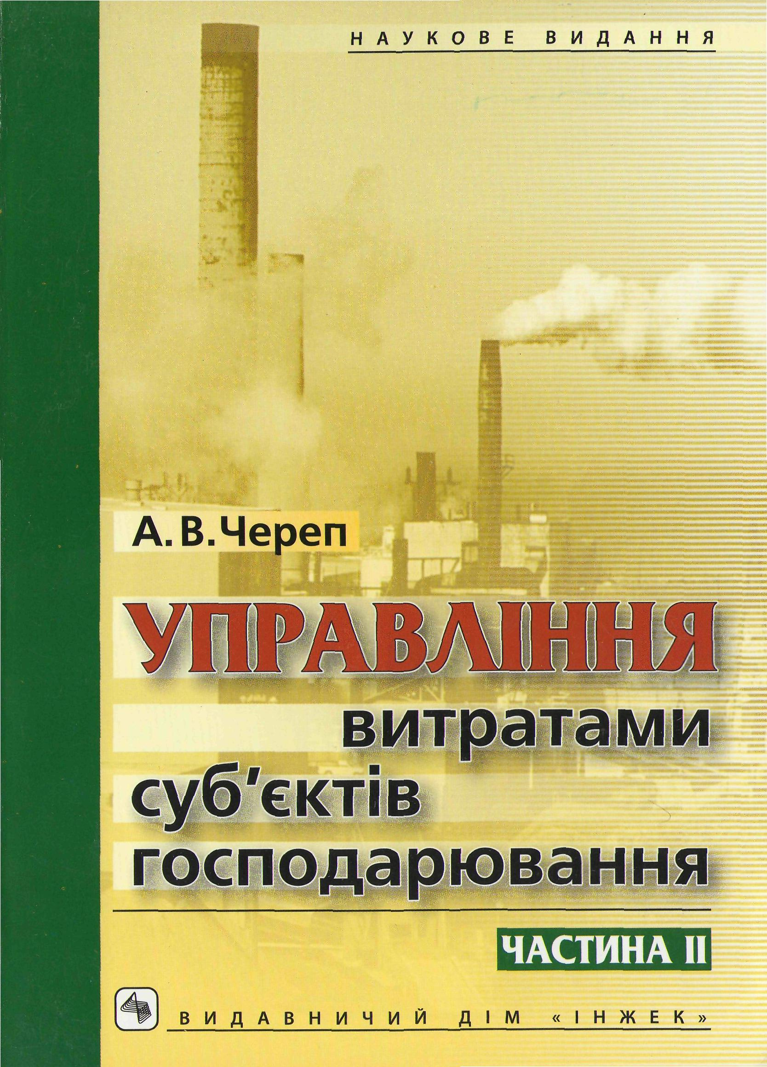 | У монографії доведено, що докорінні зміни, які відбуваються в економіці, ставлять нові вимоги також і до управління витратами суб’єктів господарювання. Перебудова господарського механізму, орієнтація його на ринкові відносини вимагають перегляду традиційних прийомів і засвоєння багатьох нових економічних категорій.  Обґрунтовано, що для підвищення ефективності виробництва важливе значення має використання економічних важелів, широке запровадження яких неможливе без управління витратами підприємств та їх підрозділів. Вивчено вплив на систему управління витратами передового досвіду, прогресивних форм організації виробництва, впровадження передової техніки і технології.  У монографії розглянуто питання ефективного управління витратами вітчизняних підприємств.

2. Спеціальність, для якої призначено розробку

Монографія буде корисною для студентів, магістрів вищих навчальних закладів, слухачів факультетів післядипломної освіти, аспірантів, викладачів, фахівців економічного профілю, а також фінансових менеджерів усіх рівнів підприємств різних форм власності.

3. Науковий та соціальний ефекти

Монографія має наукову новизну, що полягає у визначенні особливостей управління витратами суб’єктів господарювання в Україні за сучасних умов розвитку економіки та розробці методів ефективного управління витратами на підприємствах різних типів. Отримані результати дослідження при їх впровадженні на підприємстві матимуть позитивний економічний і соціальний ефект.

4. Сфера використання

Для професійної підготовки студентів, магістрів вищих навчальних закладів, слухачів факультетів післядипломної освіти. Для роботи аспірантів, викладачів, фахівців економічного профілю, а також фінансових менеджерів усіх рівнів підприємств різних форм власності.

5. Автор
Декан економічного факультету, д-р екон. наук, професор Череп А. В., (0612) 764-74-68, cherep_a_v@mail.ru

